
COLEGIO PEDRO DE VALDIVIA DE VILLARRICA
Departamento de: Tecnología
Evelyn Carriel
Curso: 3° Básico

Módulo Nº 1: Mejoremos nuestros objetos

NOMBRE:
CURSO: | 3° Básico | FECHA DE ENTREGA |  | °
OBJETIVO DE APRENDIZAJE:  Unidad 2: Relacionar objetos de la cotidianeidad con las necesidades que satisfacen  - OA Nº 01 Crear diseños de objetos tecnológicos, a partir de sus propias experiencias y representando sus ideas, a través de dibujo.  - OA Nº 02 Planificar la elaboración de un objeto tecnológico, incorporando la secuencia de acciones, materiales, herramientas, técnicas y medidas de seguridad necesarias para lograr el resultado deseado.  - OA N° 03 Elaborar un objeto tecnológico para resolver problemas, seleccionando y demostrando dominio de: técnicas y herramientas para medir, marcar, cortar, plegar, unir, pegar, pintar, entre otras; materiales como papeles, cartones, fibras, plásticos, cerámicos, desechos, entre otros |  |  | HABILIDADES DEL O.A |  | HABILIDADES DEL  MODULO
 |  |  | Crear diseños de objetos a partir de productos existentes para resolver problemas simples o aprovechar oportunidades. |  | X
 |  |  | Organizar el trabajo previo a procesos de elaboración de objetos. |  | X
 |  |  | Explorar las técnicas y medidas de seguridad necesarias para elaborar un objeto. |  | X
 |  |  | Comunicar ideas por medio de diferentes formas de dibujo a mano alzada o usando TIC. |  | x

Clase 1. MÓDULO 1: Nuevos objetos tecnológicos
Puedes revisar la siguiente página web para tener más información
https://www.minube.com/tag/monumentos-historicos-chile-p40

Actividad 1: Conozcamos algunas obras famosas de nuestro país. Une con una línea las obras de nuestro país y el objetivo con el que fueron creados

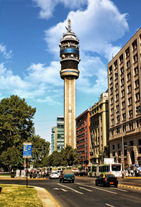 | 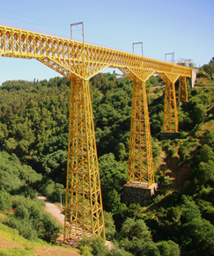 | 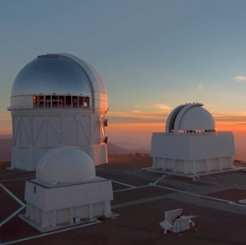 | 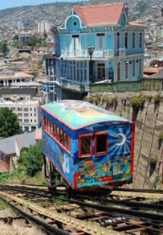
Torre Entel | Viaducto de Malleco | Observatorio Cerro Tololo | Ascensores de Valparaíso

Comunicación
Transporte
Investigación

Clase 2. ¿Cómo funcionan los ascensores de Valparaíso?
Para complementar puedes ver estos videos.
¿Cómo funcionan los ascensores?: http://www.youtube.com/watch?v=gNFmQblfNA8
Para tener más información sobre el funcionamiento de los ascensores puedes ver este video
Conociendo Valparaíso: https://www.youtube.com/watch?v=9WdI4wQ2lrQ
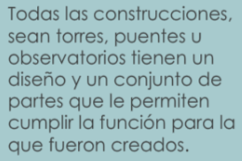
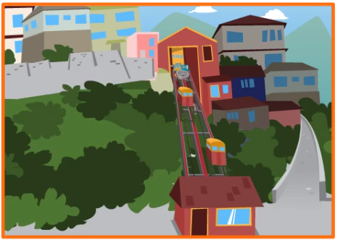
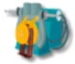  Motor eléctrico  Genera una fuerza de tracción para que suba uno de los ascensores mientras el otro baja | 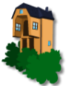  Casetas de recepción  Se encuentran al principio y al final de cada ascensor
Cable de acero  Este cable tira el carro |   Rieles  A través de los rieles se trasladan los carros
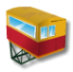  Carros  Son los que trasladan a las personas | 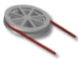  Polea de acero  Es una maquina simple que transmite la fuerza para mover el carro

Actividad 2: Nombra las partes que componen un objeto de uso cotidiano.

Objeto | Partes

Clase 3: Explorando la Vía Láctea
El sistema solar: https://www.youtube.com/watch?v=CVggtqgOcdo

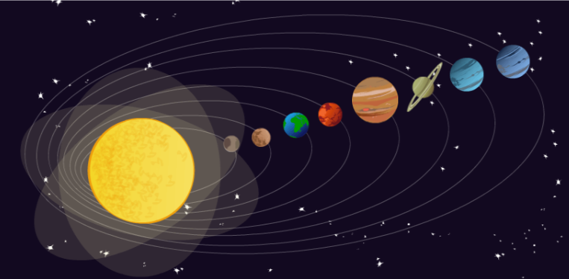
El Sistema Solar:

Los planetas de nuestro sistema giran en torno al Sol, que es la estrella más cercana que tenemos.

Actividad 3: Nombra los planetas que integran el Sistema Solar. En el Espacio que se presenta realiza un listado nombrando los planetas del Sistema Solar y alguna característica.

Planetas del Sistema Solar | Característica
1.-
2.-
3.-
4.-
5.-
6.-
7-
8.-

Actividad 4: Diseñando una maqueta del sistema Solar. Diseña un modelo del Sistema Solar

Actividad 5: ¿Qué materiales o herramientas necesitamos?
Vamos a reproducir nuestro sistema solar a través de una maqueta, debes escribir los materiales y herramientas que necesitas para hacer un sistema solar colgante. Debes utilizar materiales que tengas en tu casa. (Elije los materiales en función de lo que dispongas, cartón, papel, lana hilo, pegamento, etc)
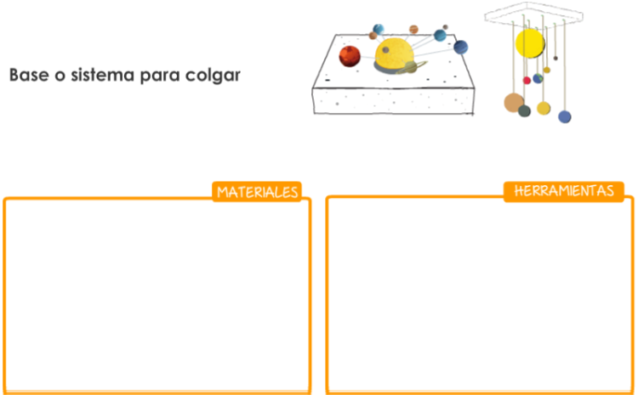

Clase 4: Evaluando mi maqueta: Realiza una X en el cuadro que corresponda
Preguntas | Si | Medianamente | No
1.Están presentes todos los componentes del Sistema Solar
2. ¿Es correcto el orden del Sol y los ocho planetas?
3. Es posible reconocer cada planeta, por sus colores, presencia de anillos y tamaño.
4. ¿Están rotulados los nombres de los planetas?
5. La estructura completa se sostiene adecuadamente
6. La maqueta está limpia y muestra buenas terminaciones.

7. Después de haber realizado tu trabajo ¿Qué mejoras le harías a tu maqueta?
____________________________________________________________________________________________________________________________________________________________________________________________________________________________________________________________________________________________________________________________________________________________

